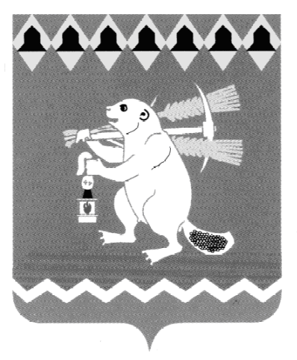
Глава Артемовского городского округа
ПОСТАНОВЛЕНИЕ

От № - ПГ

Об оплате труда рабочих отдельных профессий и младшего обслуживающего персонала, занятых обслуживанием органов местного самоуправления
Артемовского городского округа

В целях упорядочения оплаты труда и повышения социальных гарантий труда рабочим отдельных профессий и младшего обслуживающего персонала, занятых обслуживанием органов местного самоуправления Артемовского городского округа, в соответствии со статьей 134 Трудового кодекса Российской Федерации, руководствуясь статьей 28 Устава Артемовского городского округа,
ПОСТАНОВЛЯЮ:
- Установить с 01.10.2020 должностные оклады рабочим отдельных профессий и младшему обслуживающему персоналу, занятому обслуживанием органов местного самоуправления Артемовского городского округа:
№ п/п | Наименование должности | Размеры должностных окладов (в рублях)
1. | Водитель | 9 182
2. | Младший обслуживающий персонал, рабочие | 4 712
2. Руководителям органов местного самоуправления Артемовского городского округа:
2.1. обеспечить финансирование расходов, связанных с реализацией настоящего постановления, в пределах средств, предусмотренных в бюджете Артемовского городского округа на обеспечение деятельности органов местного самоуправления на 2020 год;
2.2. привести штатные расписания в соответствие с пунктом 1 настоящего постановления. Срок - 01.10.2020.
3. Признать утратившим силу с 01.10.2020 пункт 1 постановления главы Артемовского городского округа от 14.08.2019 № 34-ПГ «Об оплате труда рабочих отдельных профессий и младшего обслуживающего персонала, занятых обслуживанием органов местного самоуправления Артемовского городского округа».
4. Постановление опубликовать в газете «Артемовский рабочий», разместить на Официальном портале правовой информации Артемовского городского округа (www.артемовский-право.рф) и официальном сайте Артемовского городского округа в информационно-телекоммуникационной сети «Интернет» (www.artemovsky66.ru).
5. Контроль за исполнением постановления оставляю за собой.

Глава Артемовского городского круга А.В. Самочернов

